武清区2019-2020学年度第一学期第二次阶段性练习
九年级物理
考试范围：第13-16章 考试时间：60分钟 满分：100分
温馨提示：
1.答题前请填写好自己的姓名、班级、考号等信息；2.请将答案填写在相应的答题区，祝各位考生顺利！
第1卷选择题（共2大题共39分）
一、单项选择题（本大题共10小题，每小题3分，共30分）每小题给出的四个选项中，只有一项最符合题意，请你将选的答案涂在答题卡相应的位置.）
1.质量相同的0℃的冰、0℃的水、0℃的水蒸气中，它们的内能（ ）
A.一样大 B.冰的内能最大，水蒸气的内能最小
C.水的内能最大，冰的内能最小 D.水蒸气内能最大，冰的内能最小
2.学习了分子动理论之后，小强同学总结了很多生活中与分子动理论有关的现象，下列结论中不正确的是（ ）
A.海绵很容易被压缩，不能说明分子间存在空隙
B.酒精和水混合后体积减小的实险，说明分子间有空隙
C.用透明胶带揭下纸上写错的字，是因为胶带与纸之间有相互的斥力
D.蛇靠不断吐舌头获取周围空气中的气味来辨别物体，这说明气体分子在运动
3.关于比热，下列说法中正确的是（ ）
A.物质的比热，与吸收的热量成正比
B.物质的比热，与物体的质量和温度的变化成反比
C.物质的比热，与吸收的热量成正比，与物体的质量和温度变化成反比
D.物质的比热，与吸收的热量、物体的质量、温度的变化均无关
4.关于内燃机，下列说法正确的是（ ）
A.四个冲程中只有一个冲程发生内能与机械能相互转化
B.压缩冲程主要是通过做功的方式增大缸内气体的内能
C.汽油机和柴油机都是通过火花塞点火的
D.只要技术进步，内燃机的效率可以达到100%
5.用毛皮摩擦过的橡胶棒靠近一轻质小球，它们相互排斥，则小球（ ）
A.一定带正电 B.一定不带电 C.一定带负电 D.可能不带电
6.学校的前后门各安装一个开关，传达室内有红、绿两盖灯、电铃和电池组，若前门来人闭合开关时，红灯亮、铃响：后门来人闭合开关时，绿灯亮、电铃响。图中符合要求的电路图是（ ）
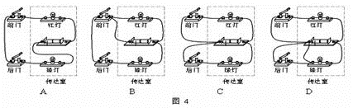
7.当滑动变阻器的滑片向b端滑动时，下列四种接法中，变阻器阻值变大的是（ ）
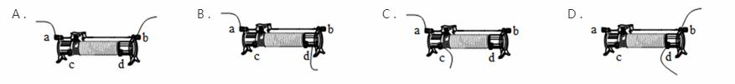
8.我国许仅22岁的优秀青年科学家曹原研究发现：当两层石墨烯以一个“魔角“鲁加在一起时，再加入一定数量的电子。石墨烯的电阻突然变为0，此现象中石墨烯是（ ）
A.绝缘体 B.导体 C.半导体 D.超导体
9.,探究“串、并联电路电压特点”的实验中，有同学整理课堂笔记如下，有问题的是（ ）
A..在连接电路过程中，开关要保持断开状态
B.在不确定待测电压时，应该先采用大量程试触
C.测量时，应该尽量选取相同规格的灯泡进行实验
D.电压表应该与待测用电器并联
10.,如图甲所示的电路中，闭合开关，两灯泡均发光，且两个完全相同的电流表指针偏转均如图乙所示，通过灯泡L1和L2的电流分别为（ ）
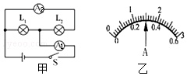
A.1.5A 0.3A
B.1.2A 1.2A
C.0.3A 0.3A
D.1.2A 0.3A
二、多项选择题（本大题共3小题，每小题3分，共9分）每小题给出的四个选项中，均有多个符合题意，全部选对的得3分，选对但不全的得1分，不选或错选的得零分，请将你选择的答案涂在答题卡的相应位置）
11.关于热量、内能、温度间的关系，下列说法中，不正确的是（ ）
A.物体吸收了热量，它的温度一定升高，内能一定增加
B.物体温度升高了，它的内能一定增加，一定吸收了热量
C.物体内能增加了，它一定吸收了热量，温度一定升高
D.物体吸收了热量，它的内能一定增加，温度可能升高
12.在如图所示的四个电路图中，三盛灯属于并联的电路图是（ ）
- 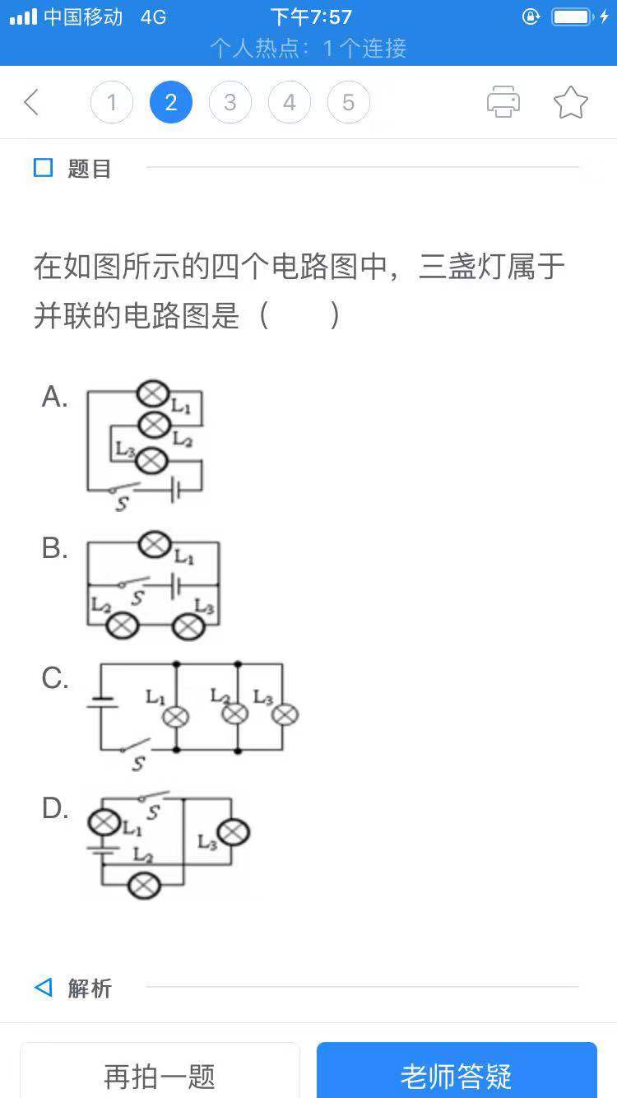 B.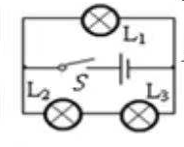
C. D. 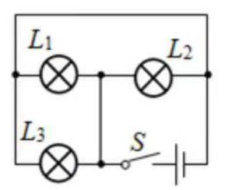

13.如图所示的电路中，闭合开关S₁,S₂,电流表、灯泡L₁,和L₂均能正常工作，则下列说法正确的是（ ）
A.开关S₁,闭合，S₂断开，电流表测量通过L₂的电流

B.开关S₁、S₂都闭合，通过灯泡L₁的电流等于灯泡L₂的电流
C.开关S₁、S₂都闭合，灯泡L₁和L₂并联
D.闭合S₁、S₂中任意一个开关，都会有灯泡发光

第2卷非选择题（共2大题共61分）
三、填空题（本大题共6小题，每小题4分，共24分）
14.天津地区禁止燃放烟花爆竹，这一禁令得到了广大市民的支持和拥护，这是因为燃放时，由于分子都在不停地做 ，使人们闻到浓烈的火药味；不仅如此，还会增加PM2.5等颗粒物的危害，PM2.5是指大气中直径不大于2.5 的颗粒.
15.焦炭的热值是3.0×107J/kg，其物理意义是 ；若完全燃烧2.6kg焦炭，放出 的热量.
16.汽油机的一个工作循环由四个冲程组成，其中在做功冲程中燃气对活塞做功，实现了 _ 能向______能的转化.
17.如图所示，将包装口香糖的锡箔纸剪成中间较窄的细条，然后将锡箔纸细条的两端连接电池正负极，很快发现细条中较窄处开始冒烟起火，这是因为锡条将电池短路，导致电流很_____,而锡箔纸条中间最细处的电阻较_______发热较快。（均选填“大“或“小”）
- 如图所示，闭合开关S后小灯泡L₁、L₂均正常发光，它们的连接方式是 联；一段时间后，有一个小灯泡熄灭，而电流表A的示数为零，则电路中出现的故障是 .
- 如图所示，图甲中电流表的读数为 A,图乙中电压表的读数为 V.
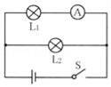
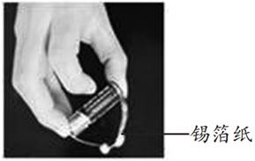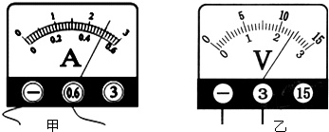
第17题图 第18题图 第19题图
四、综合题（本大题共6小题，共37分）解题中要有必要的分析和说明，计算题还要有公式及数据代入过程，结果要有数值和单位。
20.(4分）太阳能具有环保、可再生等优点，某品牌太阳能热水器在一天的有效照射时间内，将热水器中质量为50kg,初温为15℃的水升高到55℃.(水的比热容c=4.2×10³J/kg℃）求：
(1)热水器中水吸收的热量Q:
(2)若改用焦炭来加热这些水，需要完全燃烧多少千克焦炭？(焦炭的热值q=3x10⁷J/kg,设焦炭放出的热量全部被水吸收）

21.(6分）如图所示，有灯泡L₁、L₂,开关S,电源，电压表、电流表，滑动变阻器和导线若干，要求：L₁、L₃并联，开关控制整个电路，电流表测总电流，电压表测L₁的电压，滑动变阻器改变通过L₂的电流，请画出电路图并连接实物图。
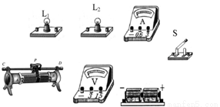
22.(9分）用干电池组作为电源的电路计算题中，常有“电源电压保持不变“这句话，小丽对此产生质疑。她想探究电路中电阻值改变时，电源电压是否真的不变。请你替她设计一个探究方案，简要说明探究方法

23.(6分）在探究“决定电阻大小因素”的实验时，为了便于研究而采用控制变量法进行实验，即每次选出两根合适的导线，接在同一电源上，测出通过它们的电流，然后进行比较最后找出决定电阻大小的因素。现请你将合适的线代号填入下面的空格中：
(1)为了研究电阻与导体材料的关系，应选用导线C和导线 ；(2)为了研究电阻与导体长度的关系，应导线C和导线 ；（3）为了研究横截面积的关系，应选用导线A和导线______.
导线代号 | A | B | C | D | E | F | G
长度（m） | 1.0 | 0.5 | 1.5 | 1.0 | 1.2 | 1.5 | 0.5
横截面积（mm²） | 3.2 | 0.8 | 1.2 | 0.8 | 1.2 | 1.2 | 1.2
材料 | 锰铜 | 钨 | 镍铬丝 | 锰铜 | 钨 | 锰铜 | 镍铬丝

24.(6分）小明和小华一起做“探究并联电路中电流的规律“实验。
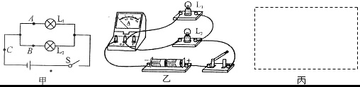
(1)图甲是他们设计的电路图，图乙是他们测量电流时连接的实验电路，此时电流表测量的是_____(填"A"、"B"或"C")处的电流.
(2)小华测出了L₁、L₂支路上的电流分别为I₁-0.12A，I₂=0.20A,测干路上的电流时，电流表的刻度盘如图丙所示，则干路上的电流I=______A.根据测量结果，在误差允许范围内，并联电路中干路电流和各支路电流的关系是(写出关系式即可）
(3)为了验证结论的普遍性，可以采用的方法是________________________________________.

25.(6分）认真观察图，分析并解答下面的问题：
（1）当只闭合S₂时，若电流表A₁的示数为0.5A，则通过L₁的电流是多少A？
（2）如果只闭合S₁、S₂，此时电流表A₂示数如图乙所示，其示数为多少A？
（3）若只闭合S₁、S₂，电流表A₁的示数为0.5A，则通过L₁的电流是多少A？